**2020HYSE09小组需求定义文档**

1. **项目名称**

篮球比赛综合管理系统

1. **项目背景**

篮球是一项著名球类运动，受到全世界的广泛关注和喜爱。在很多国家和地区，篮球都是最受欢迎的运动之一。例如，美国的NBA联赛是世界上最顶级的篮球联赛之一，吸引了来自世界各地的顶尖球员和无数的球迷。除此之外，在欧洲、亚洲和大洋洲等地也有很多知名的篮球联赛和比赛，如欧洲篮球联赛、中国篮球职业联赛、澳大利亚国家篮球联赛等等。除此以外，很多学校、社区和俱乐部都有自己的篮球队伍和比赛活动，吸引着众多的青少年和篮球爱好者参与。

2021年出台的《“十四五”体育发展规划》点明了2035年体育强国建设远景目标和“十四五”时期实施全民健身战略，推动全民体育发展的主要目标，也提出了科技创新驱动体育强国建设的方针指南。例如，在科技走进生活的现在，许多对大型体育比赛往往都有自己成熟的数字系统，也设立了有关的软件或网页便于球员和观众之间的交流，但是对于全球更为普及的小规模体育比赛，尤其是学校、社区的体育竞赛，目前大多都缺乏简易实用的计分系统。比如以篮球比赛为例，武汉大学校篮球赛以及弘毅学堂的院内篮球赛往往依拖纸质的表格以及现场负责人的手动更新来完成报名，比赛，赛后数据分析的全过程。为此，本小组尝试开发一种适应小体量数据的篮球比赛综合管理系统，用于小型篮球比赛或篮球队伍的日常训练、球队管理等方面，用数字科技赋能体育运动发展。

**三、欲解决的问题**

我小组调查了以武汉大学各学院篮球队比赛为主体的小型篮球比赛管理中存在的若干问题，发现对于学校、社区型篮球比赛，往往存在效率不高，统计数据不清晰，修改不方便，信息登记易出错等问题。于是我小组希望制作一款软件用来统计和管理球队球员和比赛的各项信息，以期在以下方面解决问题。

1.提高效率：相比传统的用纸质表格记录比赛的方式，篮球比赛综合管理系统可以提高数据的处理速度和准确性，减少了手工记录和计算的时间和错误率，更及时并准确地向观众转递赛况等信息。

2.方便数据分析：篮球比赛综合管理系统可以更方便、更清晰地记录比赛数据，并提供分析工具来帮助教练和球队分析比赛，例如得分、篮板、助攻、失误等数据，也可以对每个球员的得分情况和比赛特点进行智能化分析，这些数据可以用于比赛后的复盘和对球员和球队的分析和改进。

3.提供赛况信息：篮球比赛综合管理系统可以在赛前、赛中、赛后为用户搭建比赛实时信息的更新平台，观众可以方便的了解到赛程、参赛球员和球队、比赛得分等数据，便于观众更好地关注比赛。

4.搭建交流平台：篮球比赛综合管理系统搭建一个球员和观众的互动平台。球员可以在平台上搭建个人主页。观众可以向球员留言。

**四、系统用户描述及需求**

结合本系统的设计理念，本系统用户主要包括系统管理员、球队教练、球员、观众和技术台五类，他们的主要功能如下：

1.系统管理员

系统管理员具有系统里最高的权限，可对所有的球队信息进行维护。系统管理员可以通过系统实现一些统计功能，比如积分榜、得失分榜等。

2.球队教练

球队教练可以维护本球队的信息，包括注册自己球队的队员，并为其分配用户名、密码；注销离队的球员；修改球员和球队的基本信息等。

每场比赛结束后，球队教练还可以查看球队的比赛情况和数据（对手、比分、胜负情况、主客场等），以及本场比赛每个球员的得分统计和犯规等数据；

3.球员

球员根据球队管理员提供的用户名和密码登录后可以进行修改自己的基本信息、上传照片等操作，并且可以查看和回复球迷的留言。

4.观众

观众可以在进行注册后给某个球员留言，并可以查看球员对自己留言的历史回复。观众也可以查看球队的数据和赛况。

5.技术台

对每场比赛，技术台工作人员可以通过本系统实时记录和更新比赛分数、球员得分、犯规等数据，并通过系统向观众反馈。

**五、用例模型**

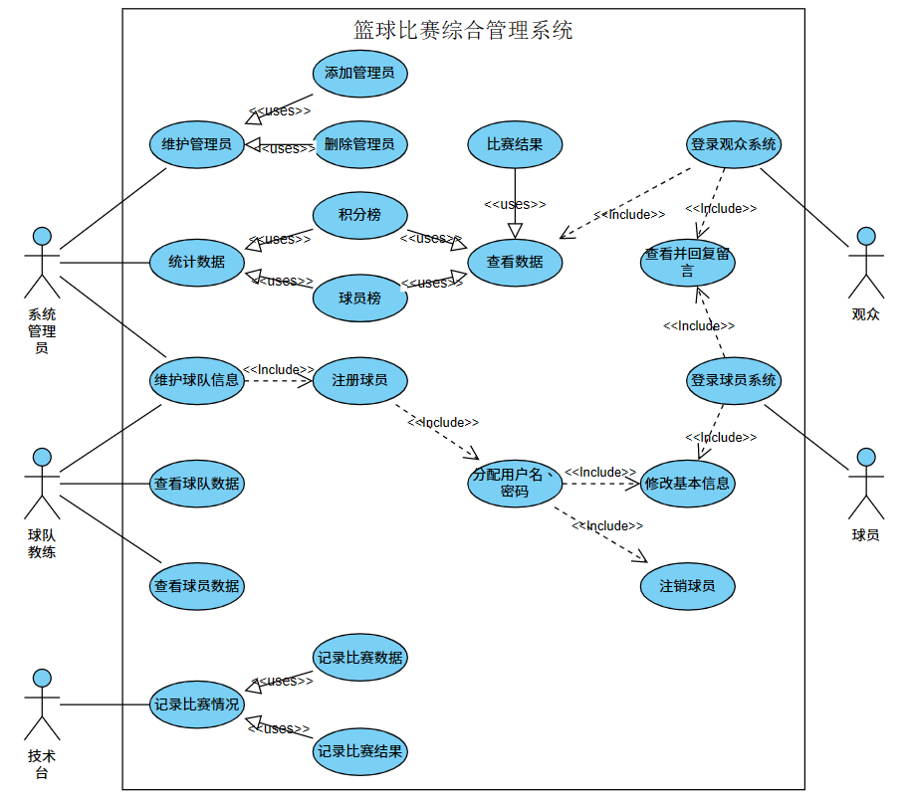

* 基本事件流

1. 登录
2. 维护管理员
3. 统计
4. 维护信息
5. 查看数据
6. 记录比赛情况

1.登录

* 用例开始于观众和球员访问篮球比赛综合管理系统
* 系统询问身份信息，用户输入用户名和密码
* 系统验证用户名和密码

2.维护管理员

* 系统管理员增加、删除管理员

3.统计

* 系统管理员根据所有比赛的结果统计出一张积分榜
* 系统管理员根据球员所有参赛的数据统计出球员数据榜单

4.维护信息

* 球队教练可以对球队及球员的信息进行修改，也可以注册新球员，注销转会和离队的球员

5.查看数据

* 球队教练可以查看球队的比赛数据和球员的个人数据，以此作为提高球队和球员能力的参考

6.记录比赛情况

* 技术台人员负责记录每场比赛的结果，比赛的数据以及球员个人的数据情况
* 其他事件流

1.非法登录

2.退出

1.非法登录

* 在第1步，即登录基本事件流，如果系统发现用户名或者密码不合法，将会显示出错信息。用例结束。

2.退出

* 课程注册系统允许用户在用例过程进行中的任何时刻退出系统
* 前置条件

球队的球员列表、积分榜、数据统计表等表项应该被创建好，并且已提供给系统。

* 后置条件

在用例结束后，所有的数据应该被及时刷新。

**六、举例**

1.系统管理员

在一轮的比赛结束后，系统管理员打算更新联赛的积分榜。那么他可以根据技术台所记录的每场比赛的赛果，来确定此轮比赛所有球队 的胜负情况。将每支球队的积分加上此轮比赛的积分，再对总积分排序即可得到新的积分榜，再将其上传更新。

2.球队教练

在一支球队中，转会是必不可少的提升球队实力的方法。当球队买入新球员或者是有球员离队时，都需要对球队和球员信息进行更新。此时球队教练可以通过该系统为新球员注册其账户，也可以注销离队球员的账户以更新球队的最新情况。

3.球员

有些球员很乐意与球迷们进行互动。此时就可以登录系统并查看观众们在自己主页下的留言，并且可以进行回复。球员想要修改个人信息时，也可以登录系统进行修改。

4.观众

观众也一定很期望球员能够回复他们的留言。在看到某个球员发挥出色时，观众可以进行留言，并可以收到球员对留言的回复。如果观众想要了解哪支球队成绩比较好，也可以查看积分榜，同时也可以查看球员榜。

5.技术台

技术台所做的工作就是记录关于比赛的所有数据以及比分。系统管理员的统计工作离不开他们的记录。

**七、设备**

本项目初步考虑基于网页端的开发。因此使用篮球比赛综合管理系统的设备原则上包含任何可以访问网页的设备。在开发的过程中，我们先完成网页对PC端的适配，并进一步尝试将项目应用在移动设备端，并不断优化对不同浏览器内核的适配（Firefox、Chrome）和不同尺寸的屏幕（手机端Web、电脑端Web）的应用。

**八、软件解决方案**

本篮球比赛综合管理系统包括以下模块:

* 用户管理模块

该模块用于管理系统中的用户，包括系统管理员、球队教练、球员和观众等用户。可以添加、修改、删除用户信息，以及设置用户权限。

* 比赛管理模块

该模块用于管理篮球比赛，包括比赛结果、比赛积分等。在比赛进行时，技术台可以通过系统记录比赛进程，比赛结束后，系统管理员根据比赛结果和积分排名。

* 球员管理模块

该模块用于管理球员信息，包括球员基本信息、比赛数据等。球队教练可以添加、修改、删除球员信息，并查看球员比赛数据，如得分、篮板、助攻等。

* 互动管理模块

该模块可以支持观众和球员的互动，包括留言和查看留言，以及恢复留言等。

* 系统设置模块

该模块用于管理系统设置，包括系统基本信息、安全设置、备份等。

对于软件与硬件协作，本系统所需如下：

* 数据库

篮球比赛管理系统需要一个数据库来存储所有的比赛数据、队伍信息、球员信息、比分等。数据库需要与服务器连接，并且能够提供高效的数据存储和访问功能。

* 计算机

管理系统需要在计算机上运行，计算机需要满足系统的运行要求，如处理器速度、内存容量等。

* 前端技术

采用HTML、CSS、JavaScript等前端技术实现系统的用户界面和交互功能。

* 后端技术

采用Java、Python等后端技术实现系统的业务逻辑和数据处理功能。

**九、非功能性需求**

1.响应时间

* 在95％的情况下，一般时段响应时间不超过2秒，高峰时段不超过4秒。
* 篮球比赛综合管理系统从点击到第一个界面显示出来所需要的时间不得超过3秒。
* 登录响应时间在2秒内，刷新栏目响应时间在2秒内，打开信息条目响应时间1秒内，刷新列表响应时间2秒内。

2.界面需求

* 风格需要和局内其他系统风格保持一致；
* 用户确认以及用户提示，方式保持统一；
* 界面布局方便用户操作；

3.安全性需求

* 严格权限访问控制，用户在经过身份认证后，只能访问其权限范围内的数据，只能进行其权限范围内的操作。
* 不同的用户具有不同的身份和权限，需要在用户身份真实可信的前提下，提供可信的授权管理服务，保护数据不被非法/越权访问和篡改，要确保数据的机密性和完整性。

4.可靠性需求

* 对输入有提示，数据有检查，防止数据异常。
* 系统健壮性强，应该能处理系统运行过程中出现的各种异常情况，如：人为操作错误、输入非法数据、硬件设备失败等，系统应该能正确的处理，恰当的回避。
* 因软件系统的失效而造成不能完成业务的概率要小于5‰。

**十、可行性及潜在风险**

在中国篮球运动非常火爆，校园篮球联赛的发展也在逐步加快。基于这种情况，我们认为开发一个适用于校园联赛的篮球比赛综合管理系统是十分有必要的，联赛对一个管理系统的需求也是非常值得关注的，篮球比赛管理系统具有较大的市场需求。

对于技术可行性，本小组认为基于大学期间学习的数据库系统、软件工程等课程，以及成员对编程的学习，可以采用现有的技术和框架完成对该系统的开发。

对于组织可行性，本小组会制定合理的项目实施进度计划、建立良好的协作关系、进行定期的项目讨论、制定合适的培训计划等，保证项目顺利执行。

对于财务可行性，本小组成员均可用自己的电脑设备以及相关的免费软件进行编程与开发，并没有经济的负担。小组课题也并不以盈利为目的，而是旨在锻炼合作能力。

篮球比赛综合管理系统的开发和应用中存在以下的风险：

* 数据安全风险：比赛数据、球员数据、教练数据等都是敏感数据，需要采取严格的安全措施，如加密、访问控制等，以避免数据泄露和滥用。
* 系统稳定性风险：当系统需要在高并发的情况下处理大量的数据和请求时，系统稳定性就会成为一个重要的问题，需要采取有效的措施保障系统的稳定性。
* 用户体验风险：用户体验是影响用户使用的一个重要因素，需要在系统设计和开发中充分考虑用户的需求和体验。否则会造成用户的流失。

**十一、需求优先级**

由于这是系统的第一个版本，我们优先考虑用户价值和开发成本。基本型需求是属于必须要有的功能，如果缺乏，用户会变得非常不满意，引发抱怨和投诉。期望型需求是属于有了更好的功能，如果功能超出用户预期越多，则满意度越高。兴奋型需求是属于预期外的功能，这些需求是用户无预期的，常提供这些出乎意料的功能时，用户的满意度会急速上升，从而提高用户忠诚度。但是相应的开发难度也会提高。

基本型需求：

* 对系统管理员：实现维护功能；
* 对球队教练：管理球员和球队信息；
* 对球员：查看回复留言，查看并修改个人信息；
* 对观众：留言并查看回复，查看积分榜；
* 对技术台：需要能够记录比赛的所有数据，包括比分、犯规、技术统计等信息，并将这些数据上传。

期望型需求：

* 球队教练可以自由的对各种数据进行排序分析；
* 观众可以搜索球队和球员，并进入其主页查看基本信息和比赛信息；
* 球员可以对留言进行管理，删除不合适甚至恶意的留言。

兴奋型需求：

* 系统管理员能够制作每场比赛的战报，并且发布在系统主页；
* 球队教练可以看到图表化的数据统计，也可以查询球队对某一支球队的历史战绩和对应的数据统计；
* 观众可以关注支持的球队和喜爱的球员。
* 系统需要具有美观的界面和良好的用户体验，让用户能够快速、准确地进行操作。

软件工程2020HYSE09小组

2023年3月25日